Набор электрокардиограмм для оценки знаний АСПИРПНТОВ

Задание: Опишите ЭКГ. Сделайте Заключение.

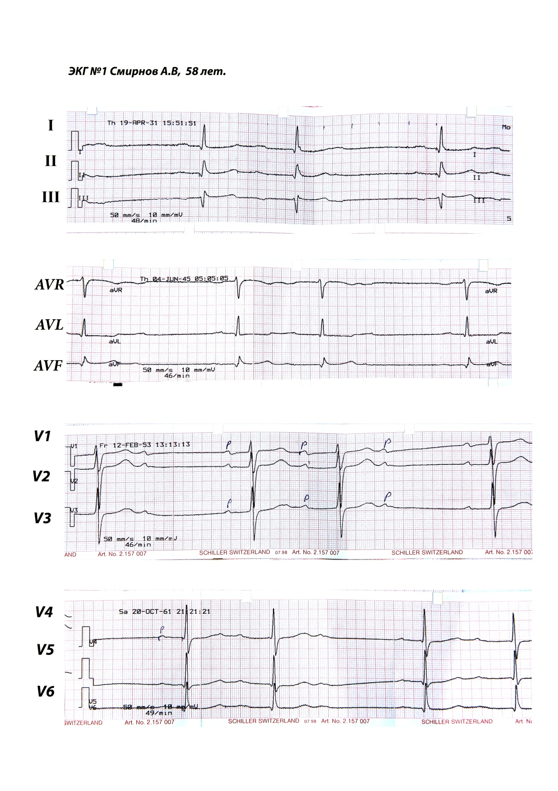

Рисунок 1 Опишите ЭКГ. Сделайте заключение

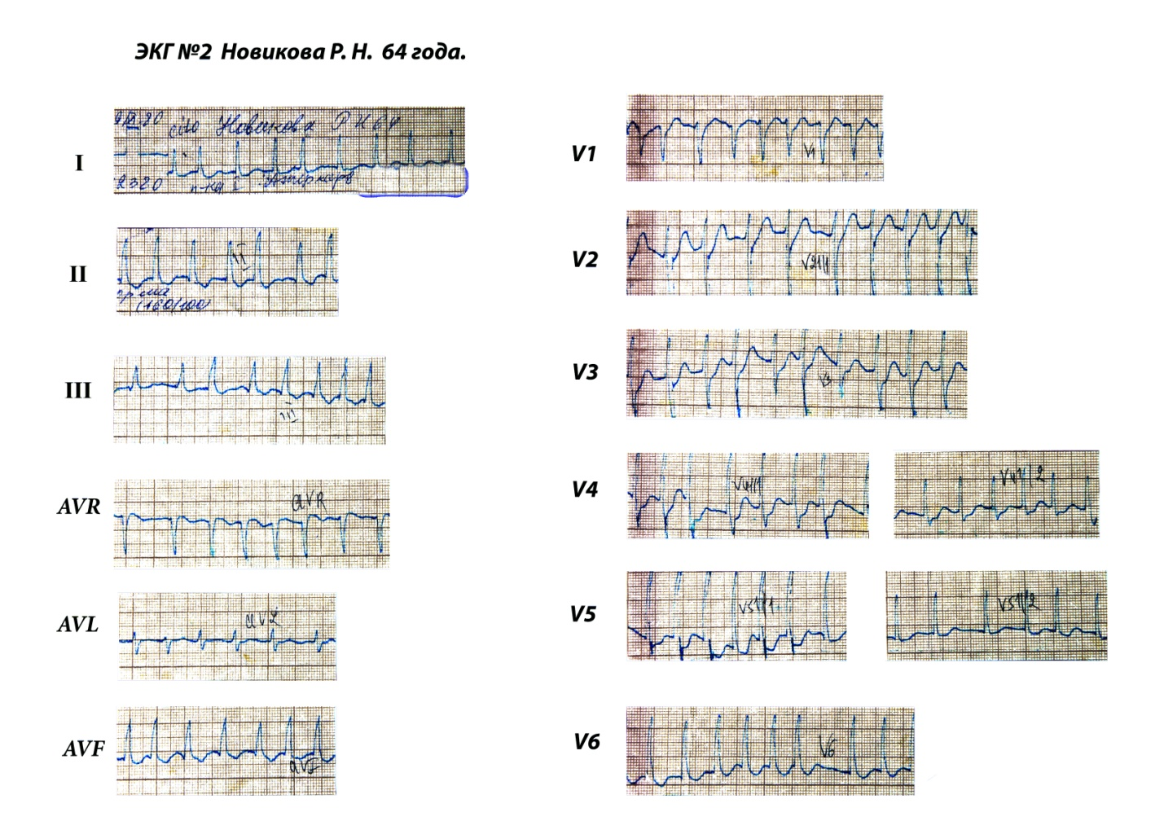
Рисунок 2 Опишите ЭКГ. Сделайте заключение

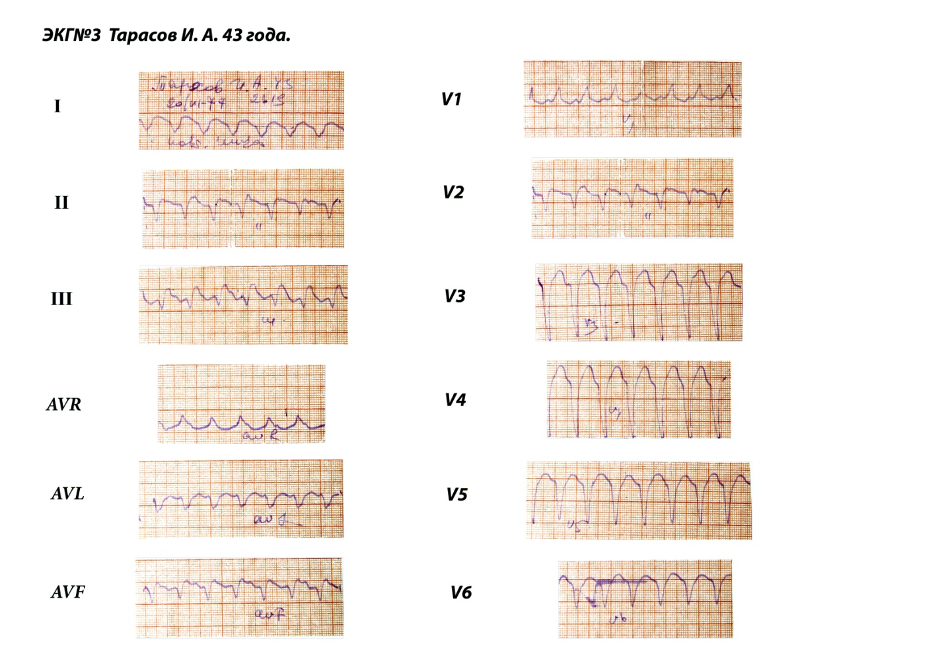

Рисунок 3 Опишите ЭКГ. Сделайте заключение

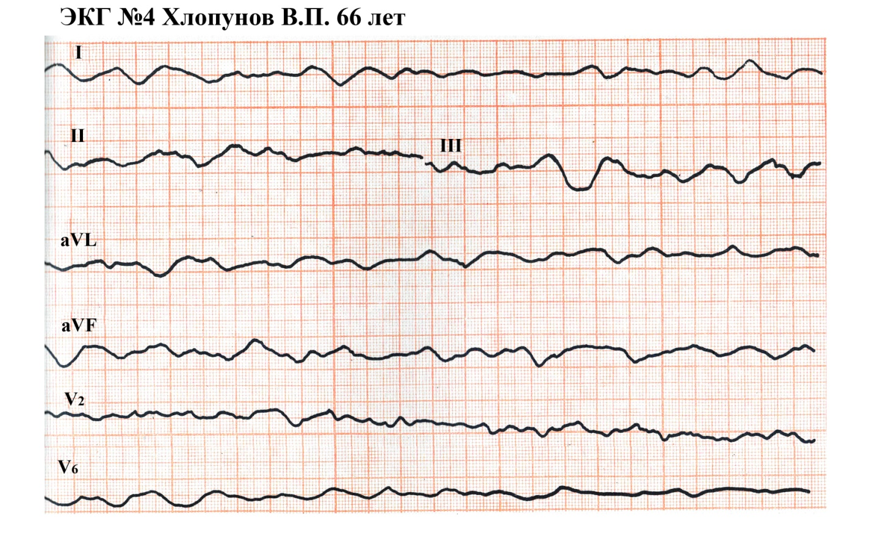

Рисунок 4 Опишите ЭКГ. Сделайте заключение

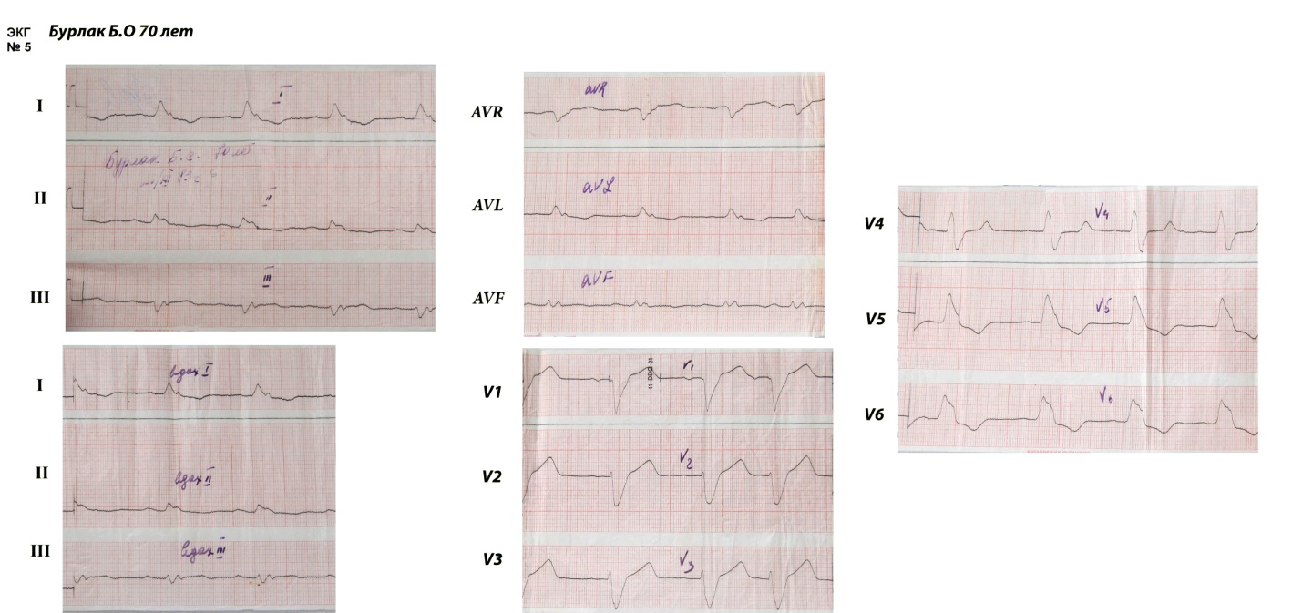

Рисунок 5 Опишите ЭКГ. Сделайте заключение

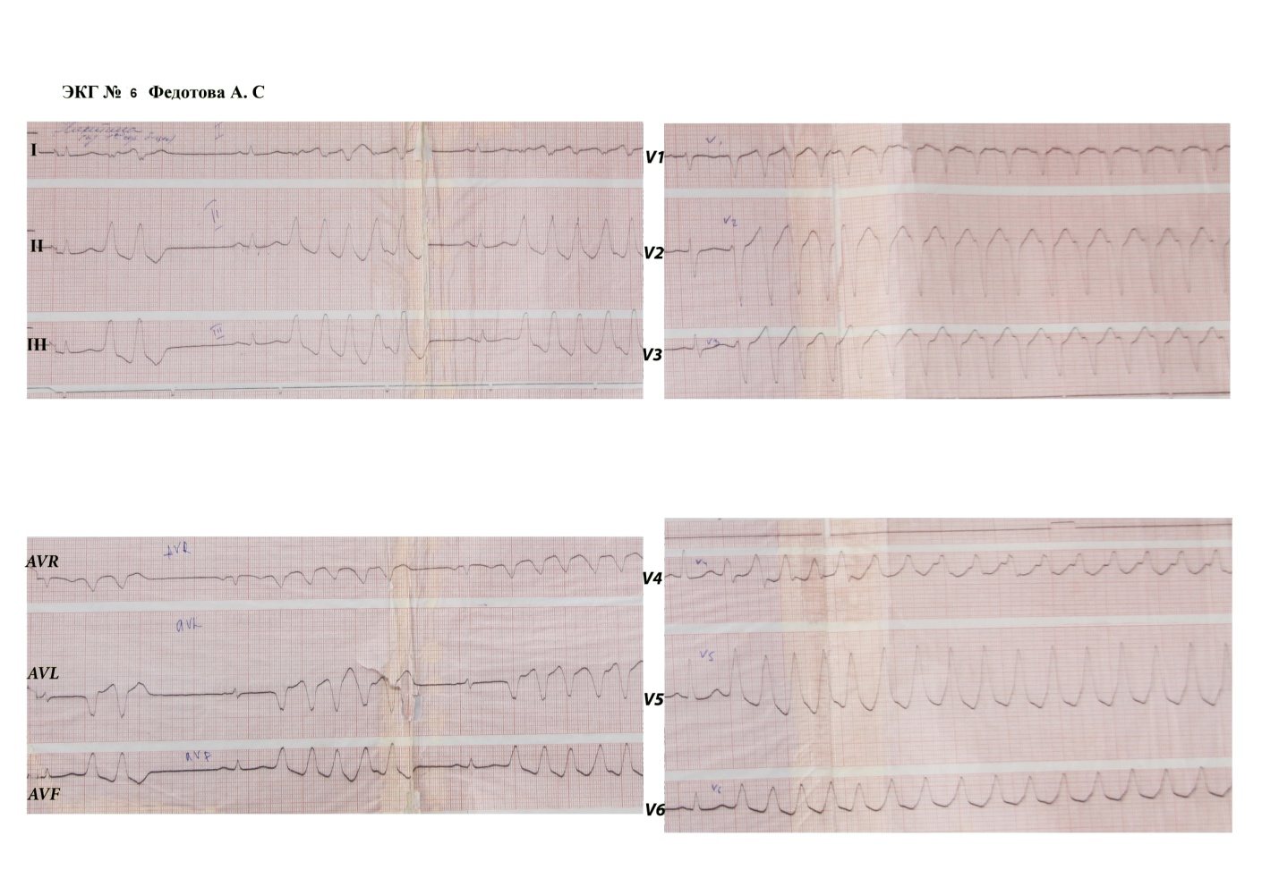

Рисунок 6 Опишите ЭКГ. Сделайте заключение

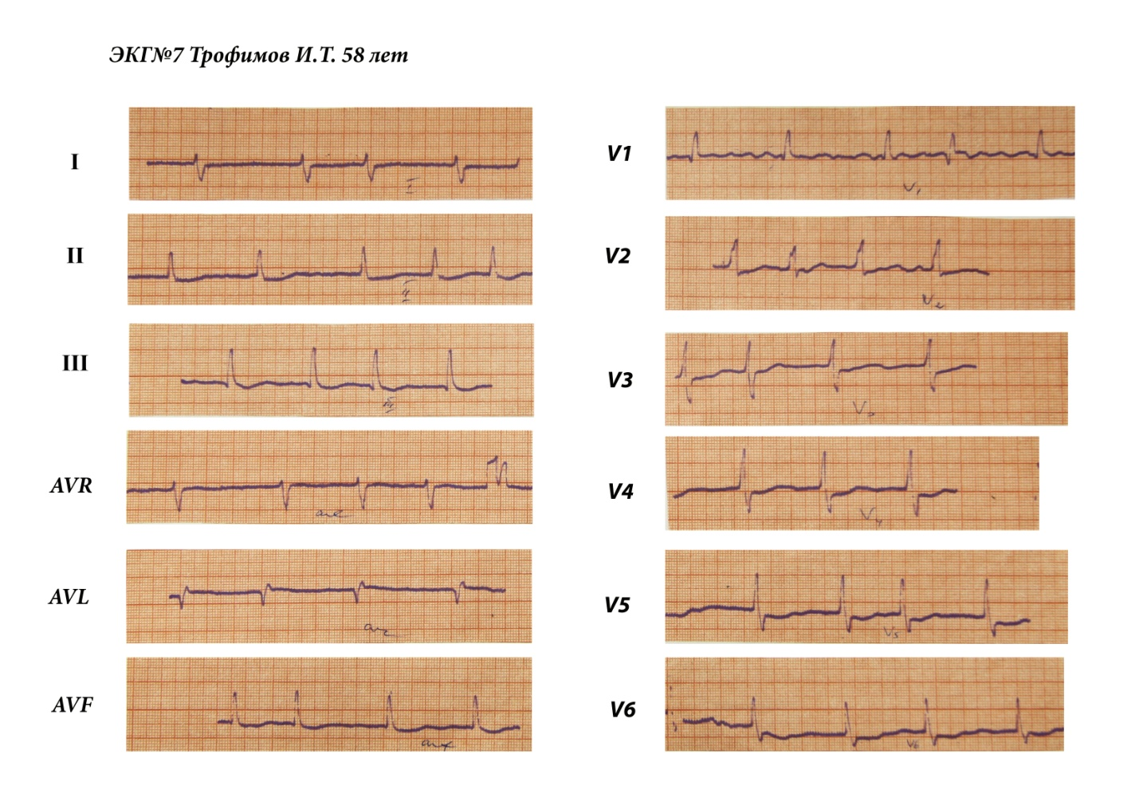
Рисунок 7 Опишите ЭКГ. Сделайте заключение

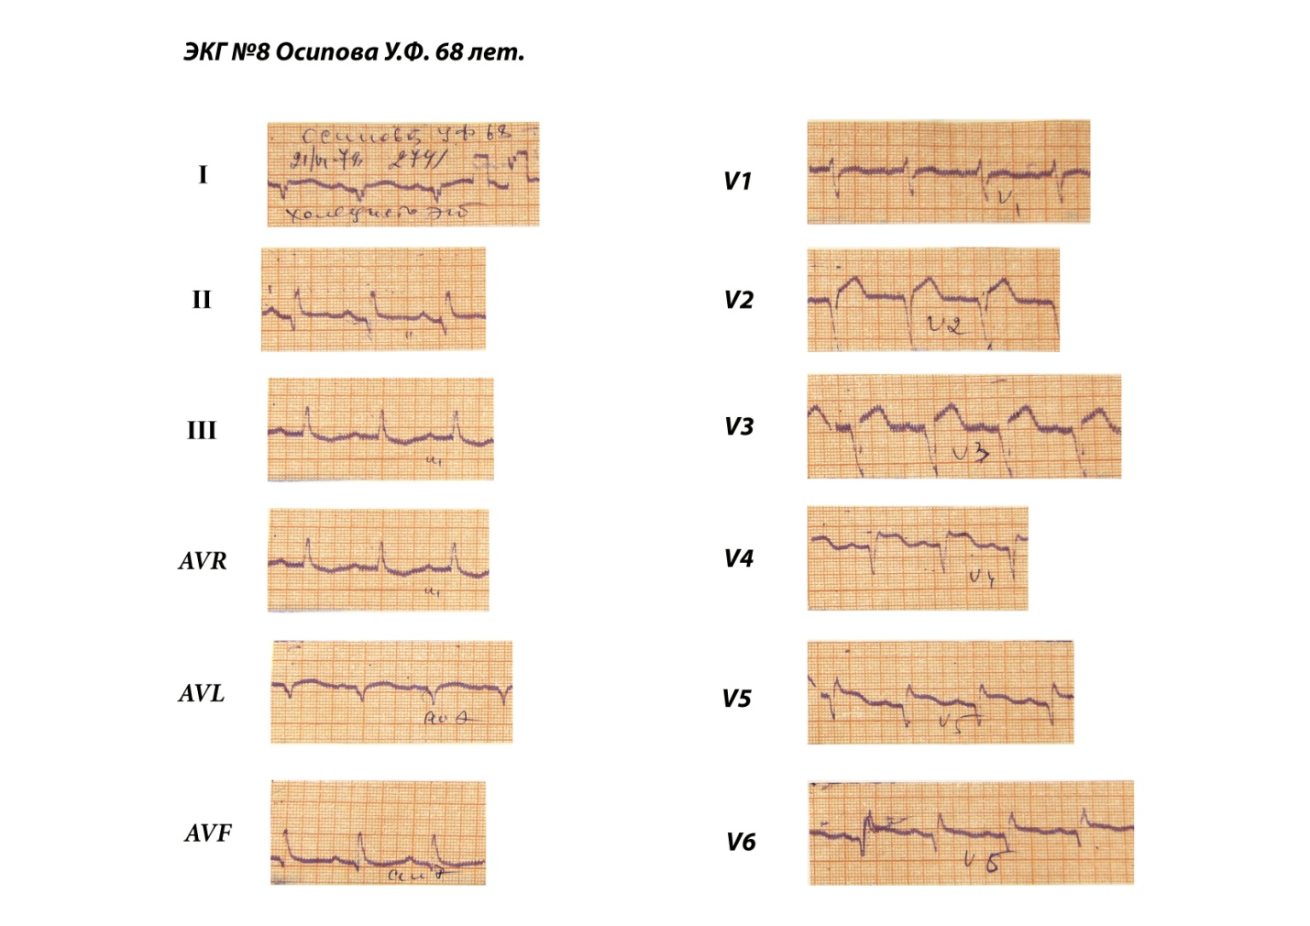

Рисунок 8 Опишите ЭКГ. Сделайте заключение

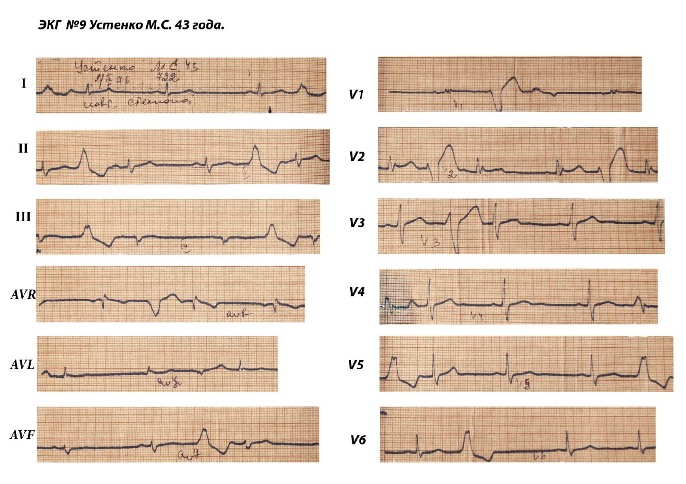

Рисунок 9 Опишите ЭКГ. Сделайте заключение

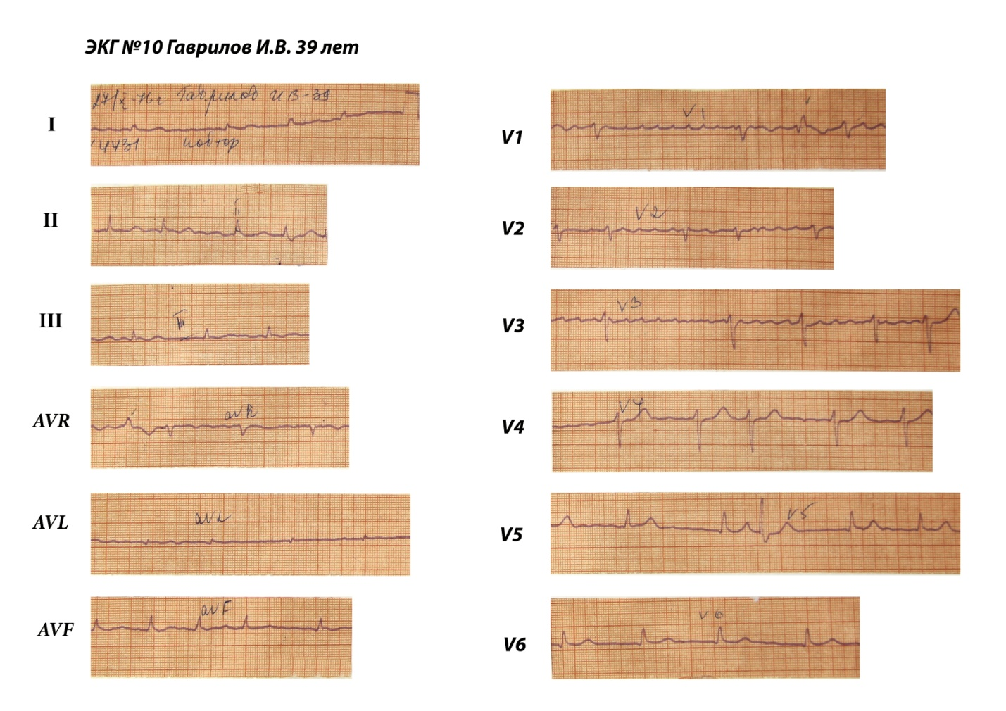

Рисунок 10 Опишите ЭКГ. Сделайте заключение

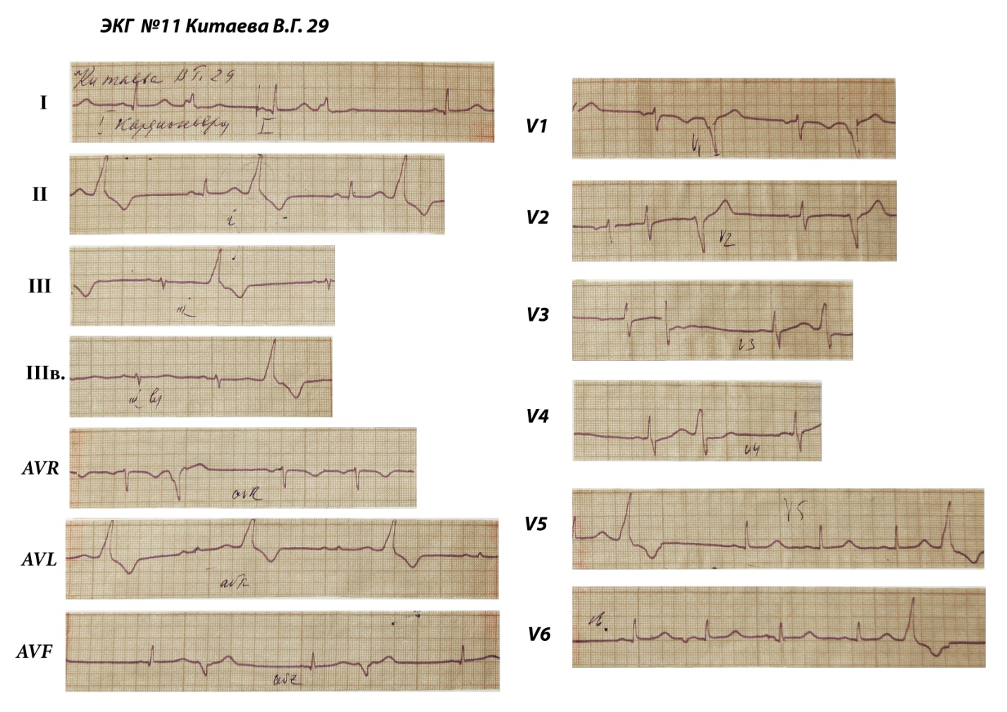

Рисунок 11 Опишите ЭКГ. Сделайте заключение

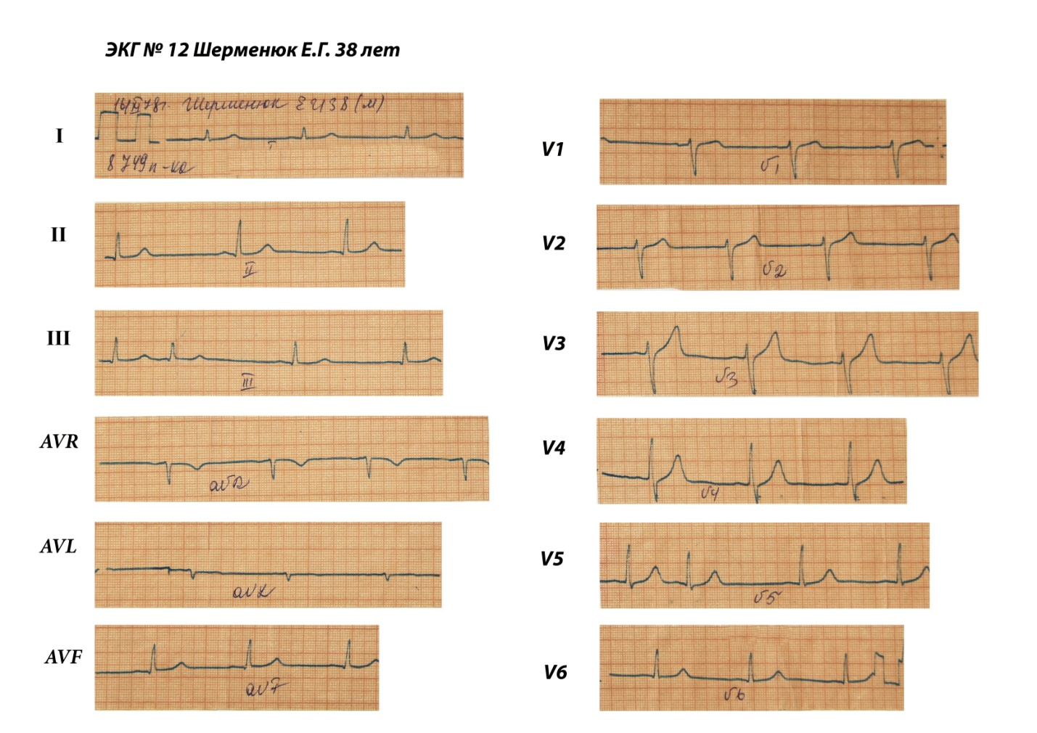

Рисунок 12 Опишите ЭКГ. Сделайте заключение

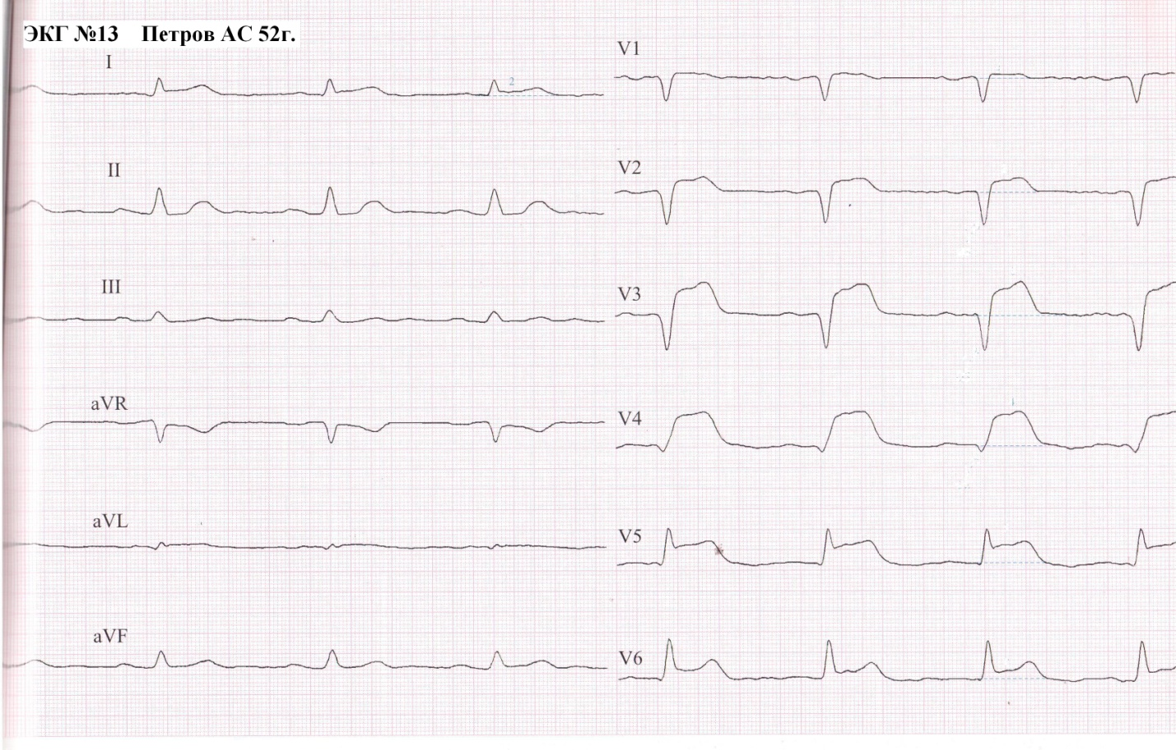

Рисунок 13 Опишите ЭКГ. Сделайте заключение

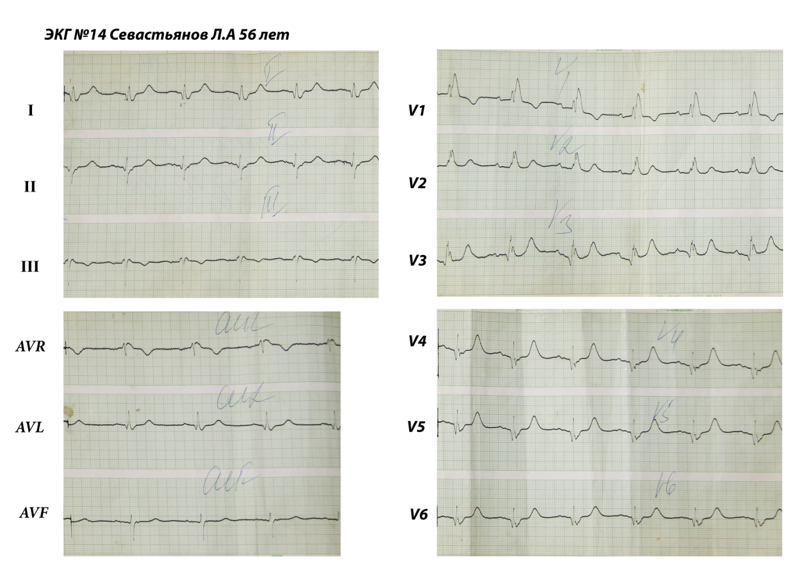
Рисунок 14 Опишите ЭКГ. Сделайте заключение

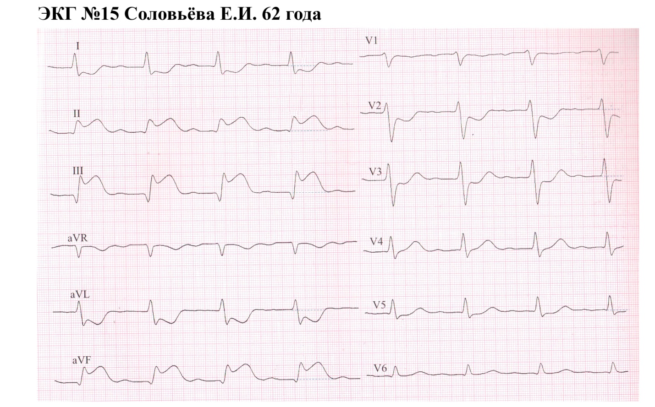

Рисунок 15 Опишите ЭКГ. Сделайте заключение

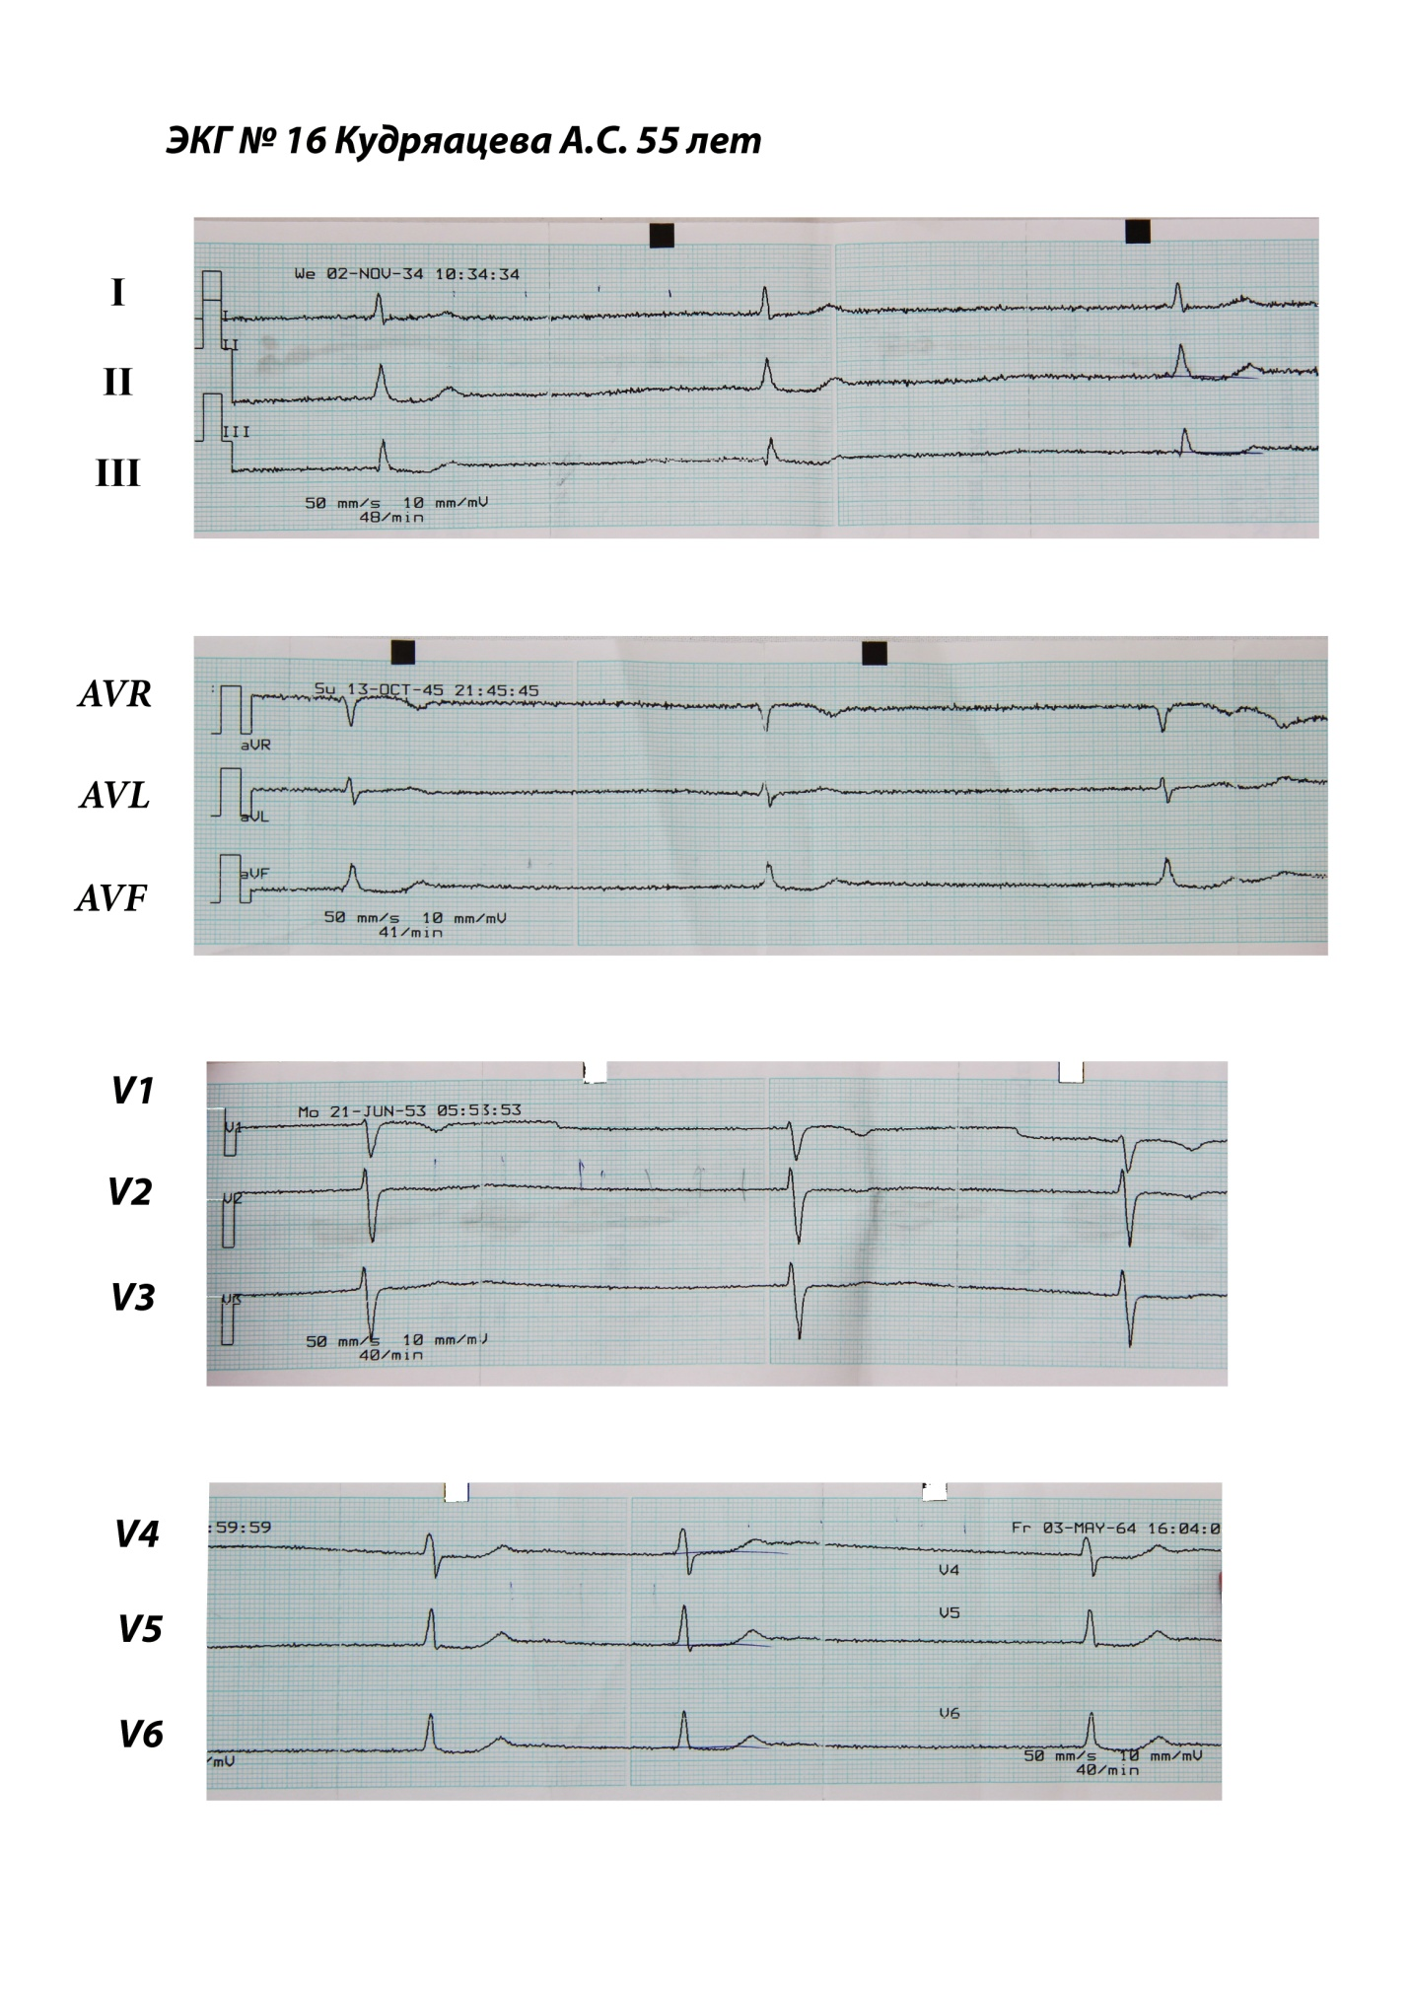
Рисунок 16 Опишите ЭКГ. Сделайте заключение

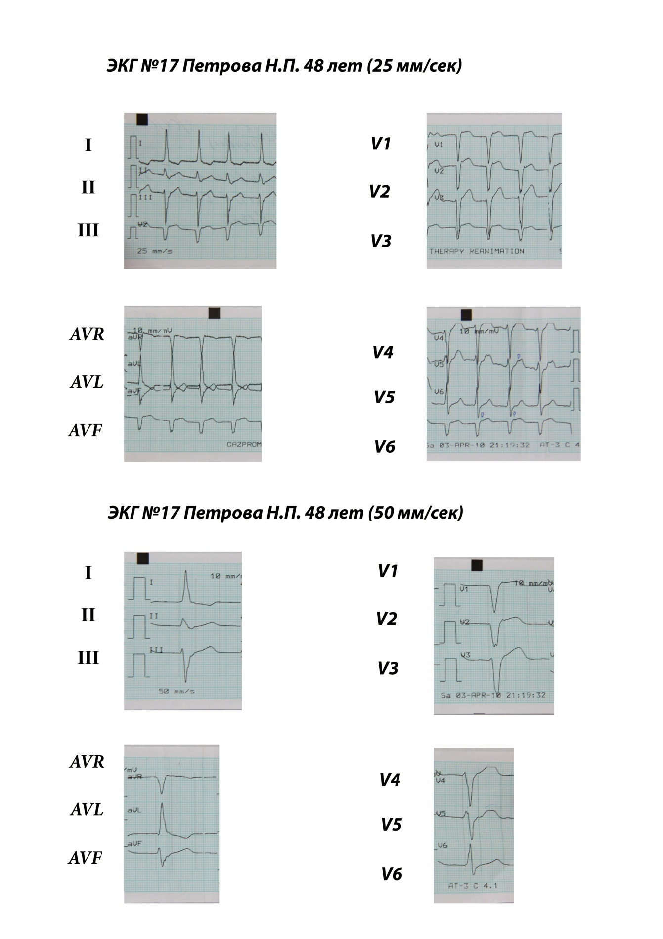
Рисунок 17 Опишите ЭКГ. Сделайте заключение

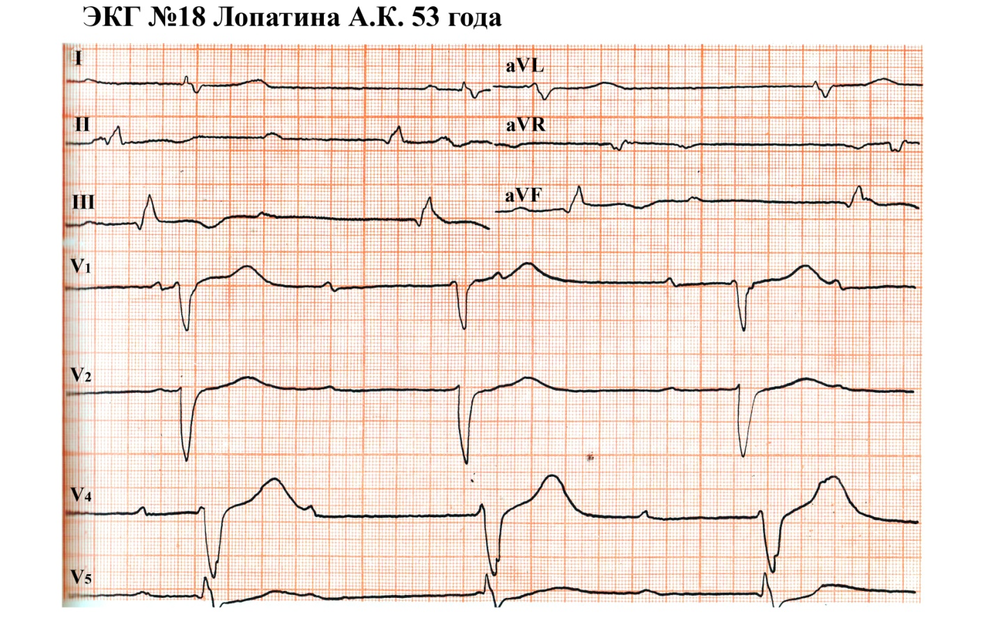

Рисунок 18 Опишите ЭКГ. Сделайте заключение

